Lunes
25
de abril

1° de Secundaria
Lengua Materna

Del dicho al hecho hay mucho trecho

Aprendizaje esperado: recopila y comparte refranes, dichos y pregones populares.

Énfasis: examinar sentidos y usos de refranes, dichos y pregones.

¿Qué vamos a aprender?

Esta sesión lleva por título “Del dicho al hecho hay mucho trecho”, y la dedicarás a trabajar en torno al Aprendizaje esperado “Recopila y comparte refranes, dichos y pregones populares”; en específico, te concentrarás en el propósito de “Examinar sentidos y usos de refranes, dichos y pregones”.

Los materiales que utilizaremos para que los tengan a la mano:

- Cuaderno
- Bolígrafo o lápiz
- Y por supuesto su libro de texto de Lengua materna.

No se vale quedarse con dudas, mejor anótalas en tu cuaderno para resolverlas más adelante con el apoyo de su libro de texto, o bien la consulta y guía de tus maestras o maestros.

¿Qué hacemos?

Durante esta sesión verás que los refranes, dichos y pregones forman parte de la vida de los mexicanos y, desde luego, de la actividad como hablantes de una lengua. Pero te sugiero que veamos el siguiente video para comenzar a discutir estos asuntos. Observa del minuto 02:07 a 2:56.

- Dime qué dices y te diré quién eres III
https://www.youtube.com/watch?v=FVUYVOWHmC0

Por ejemplo, si de desde que eras niño, hablar y convivir con todos los vecinos del barrio, tu mamá, o alguna otra persona te pudo haber dicho: “DIME CON QUIÉN ANDAS Y TE DIRÉ QUIÉN ERES”.

Es un refrán muy común en la cultura mexicana, pero por algo elige ese y no otro para decirte en esas circunstancias. ¿Será que tu mamá no cree que tus amigos sean buena influencia?
A los refranes también se les llama “sentencias”; y no cabe duda de que un refrán puede hacerte sentir sentenciados. Una vez que te dijeron un refrán de este tipo, cuesta mucho trabajo convencerse de que tal vez las cosas no son así, y que quien te dijo el refrán tal vez había malinterpretado la situación o no había elegido el refrán correcto.

Observa los siguientes ejemplos de refranes.

ÁRBOL QUE NACE TORCIDO, JAMÁS SU TRONCO ENDEREZA.,

Los refranes son formas de representar la realidad que tenemos muy a la mano. Son formas de lenguaje que pertenecen a la tradición oral y que pueden ir pasando de generación en generación porque son muy útiles, ayudan a expresar sentimientos y situaciones en pocas palabras y, como son muy conocidos, lo más probable es que la persona a quien se las dices entienda rápidamente a qué te refieres. Se podría decir que los dichos y refranes se tienen siempre muy presentes, EN LA PUNTA DE LA LENGUA.

Se refiere a aquello que se dice casi por reflejo.

DIME DE QUÉ PRESUMES Y TE DIRÉ DE QUÉ CARECES,

Que hace referencia a que cuando las personas hacen mucho alarde de algo, casi seguramente es que desean tenerlo y no lo tienen

Observa la siguiente imagen y piensa a que refrán pueda hacer referencia.

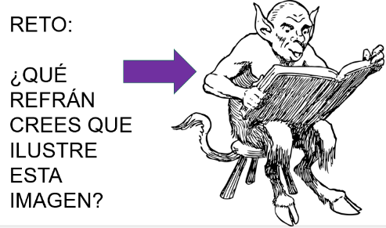

El refrán es: MÁS SABE EL DIABLO POR VIEJO QUE POR DIABLO.

¿Conocías este refrán? ¿Qué querrá decir y qué tanto se cumplirá socialmente?

El hecho de que un refrán sea muy repetido no lo vuelve infalible, ni absolutamente cierto. Piensa en todos los refranes y dichos que conoces y analiza cómo la tradición oral te condiciona a comportarte y pensar de tal o cual manera.

Se puede pensar que, puesto que los refranes llevan tanto tiempo existiendo, deben ser completamente ciertos, pero puede ser que no necesariamente.

Puede ser que todos estos textos son de otro tiempo, como si ya no se inventaran unos nuevos, ¿no lo crees?

Observa el siguiente video del minuto 01:45 a 02:11.

- Las palabras también nos hacen mexicanos
https://youtu.be/tRMFXG_8HW4

Se observa que sí se renuevan constantemente este tipo de textos, ese pregón que mencionaron en el video se escucha en muchos lados.

Los dichos, refranes y pregones son parte del habla cotidiana, y responden a las necesidades de comunicación de cada comunidad de hablantes.

Pero ahora, utilizando uno más de los dichos populares, ve A LO QUE TE TRUJE, CHENCHA; es decir, continúa centrándote en el objetivo de esta sesión.

¿Sabes lo que es un meme?

Se podría definir como la combinación de una frase y una imagen cuyo resultado busca tener un efecto humorístico o absurdo,

Todo esto es para que puedas explotar la gran creatividad que posees, te reto a escribir memes a partir de un refrán o dicho, pero adaptándolo a distintas situaciones.

Te permitirá pensar en el sentido de los refranes y dichos, así como ejercitar tu escritura y creatividad.

Por ejemplo.

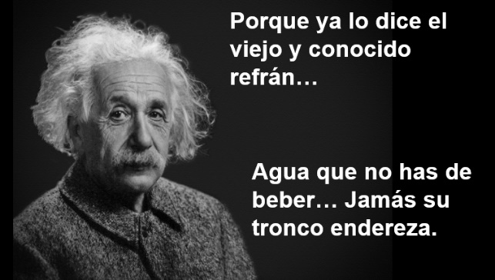

Es una foto del científico Albert Einstein citando el refrán mal. Si te fijas, aquí lo que hace es jugar con los conocimientos previos del hablante, porque asume que ya sabes primero, quién es este personaje y, segundo, cómo termina el refrán, que no es así como va dicho refrán.

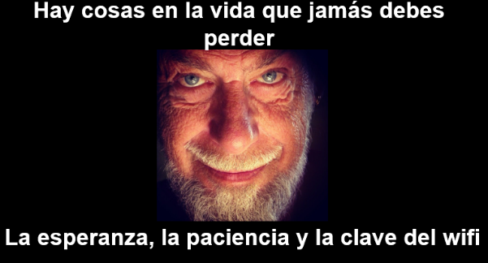

Una imagen de Gandalf, personaje de la adaptación cinematográfica de la novela El señor de los anillos, y el dicho adaptado: “hay tres cosas en la vida que no se pueden perder: la esperanza, la paciencia y la clave del wifi”.

¿Ves lo que te digo sobre los dichos que se adaptan a la realidad y el contexto de los hablantes? Todo se transforma.

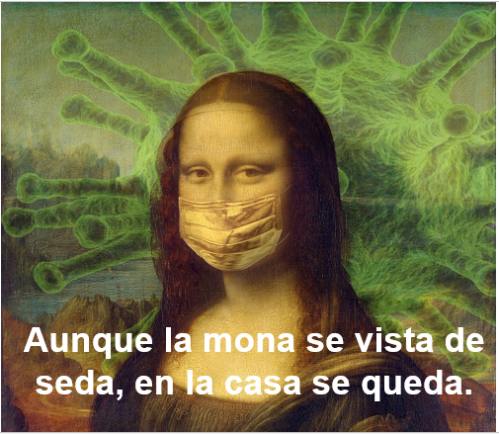

Muestra la imagen de la Gioconda, el cuadro de Leonardo da Vinci, con un cubrebocas, y dice “aunque la mona se vista de seda, en su casa se queda”. Bueno, ese ya tiene que ver con la situación que se está viviendo actualmente.

Queda claro que los refranes, dichos y pregones son parte de la cultura mexicana y que pasan de generación en generación gracias a la tradición oral. También que su uso y significado cambia de acuerdo con la época y el contexto de cada comunidad de hablantes que los utilice, y que pueden surgir variaciones o inclusive nuevos ejemplos según las necesidades de los mismos hablantes y que pueden tener el significado que les demos según esas vivencias. Pero, sobre todo, muy importante que si bien son muy conocidos y aceptados, no necesariamente determinan tu realidad ni tu forma de vida.

El reto de hoy:

Sigue investigando y analizando las repercusiones sociales de los refranes, dichos y pregones, para que te quede claro de qué hablan estas expresiones y cómo es que reflejan parte de la cultura popular mexicana.

También es importante que lleves a cabo las actividades que te proponen en tu libro de texto, y por supuesto, que se no olvides que tu maestra o maestro quienes también te pueden apoyar, resolviendo todas tus dudas.

¡Buen trabajo!

Gracias por tu esfuerzo.

Para saber más:
Lecturas

https://libros.conaliteg.gob.mx/secundaria.html

